Défi n° 13 de vendredi : Concours de cabanes (intérieures/extérieures)
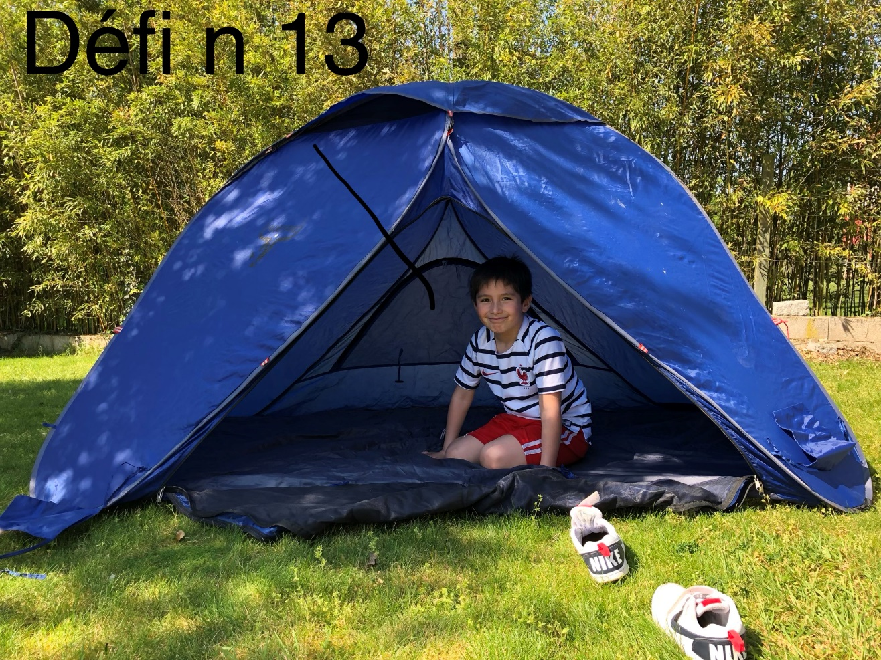
Lucas :

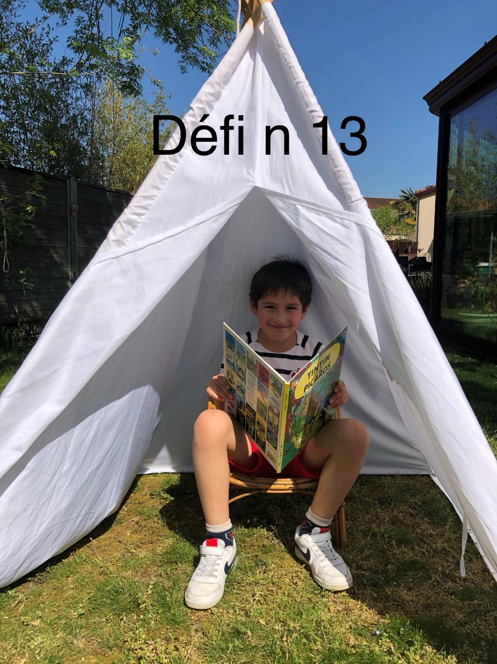

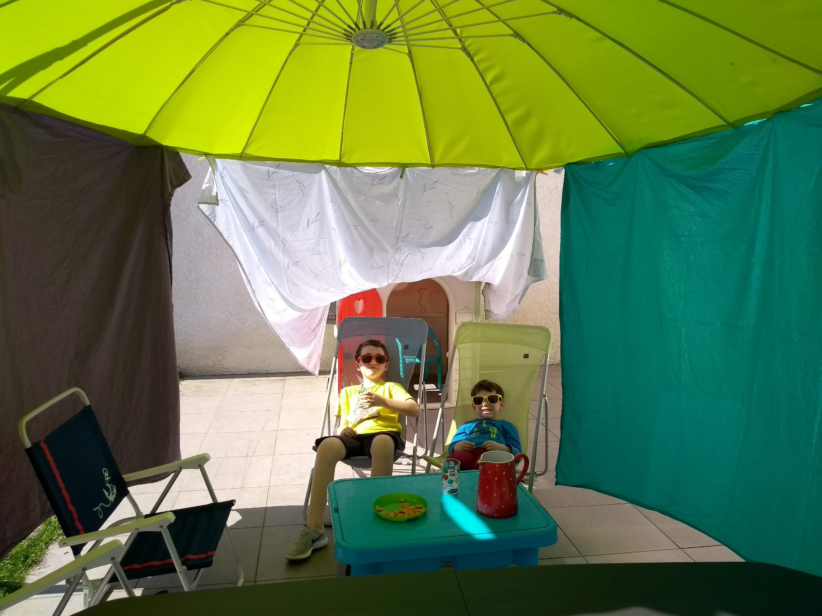
Tom et son frère Paul :

Maho : La photo de sa cabane protégée de ses bateaux de pirate

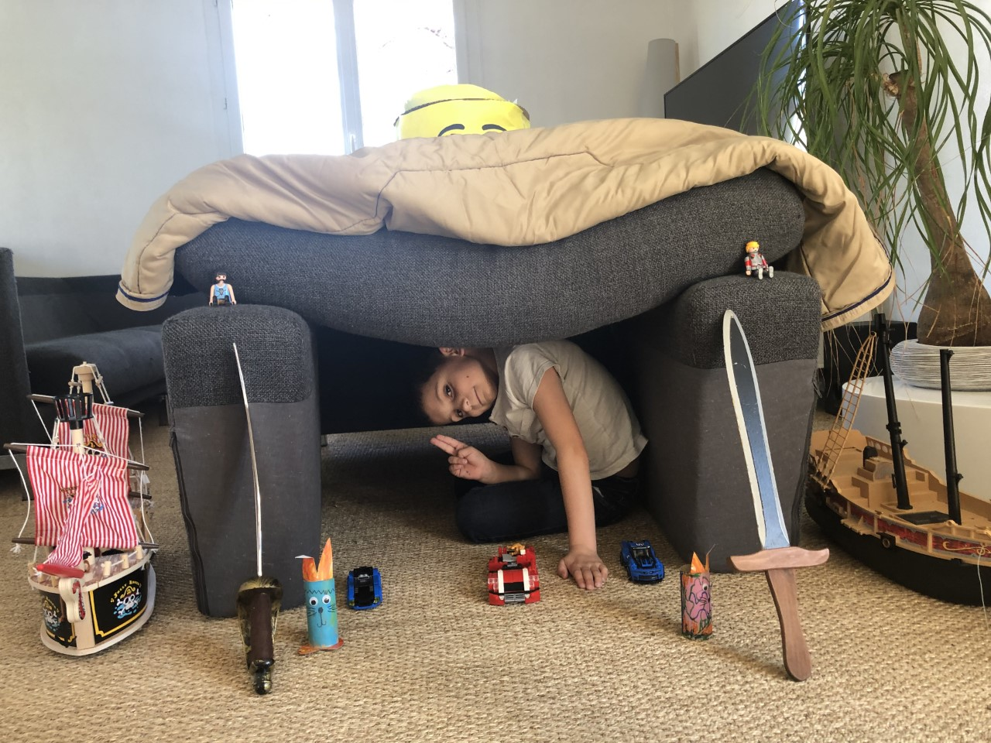
Capucine :
« Bonjour Katy
Voici ma cabane de coussins, de couvertures et de tabourets... j’ai même fait un passage pour Pistache mon chat.
Bonnes vacances
Capucine » 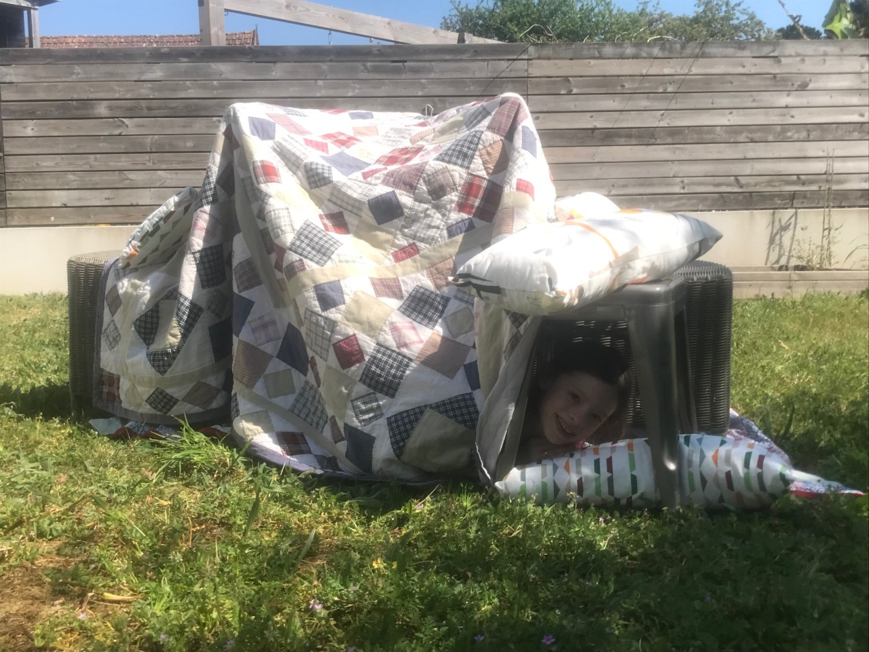

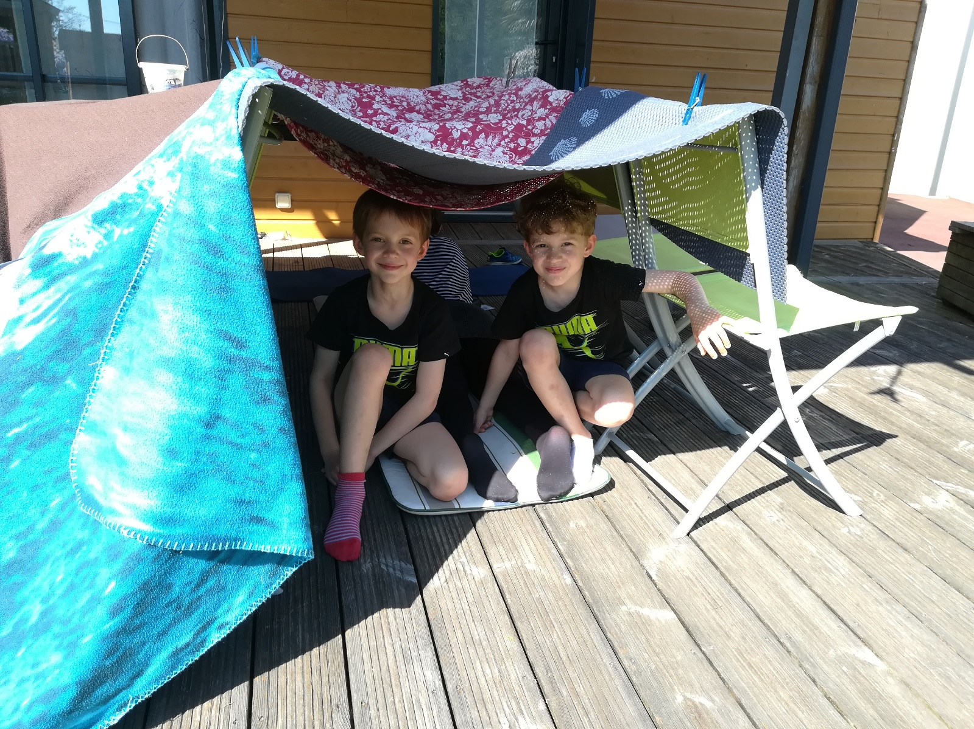
Antoine et Baptiste :

Raphaël :
« Voilà ma cabane dans les arbres ! Bon je t’avoue mon papa m a un peu aidé😉!! »
